HALFEN Zug-/ Druckhülse DS 3 - M16 - A4 70
Leviat

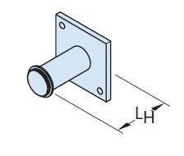Eigenschaften
HAN:
0243.030-00003
Werkstoff
Edelstahl
Anwendung Mörtel
Injektionsmörtel
Bindemittelbasis
Reaktionsharz

